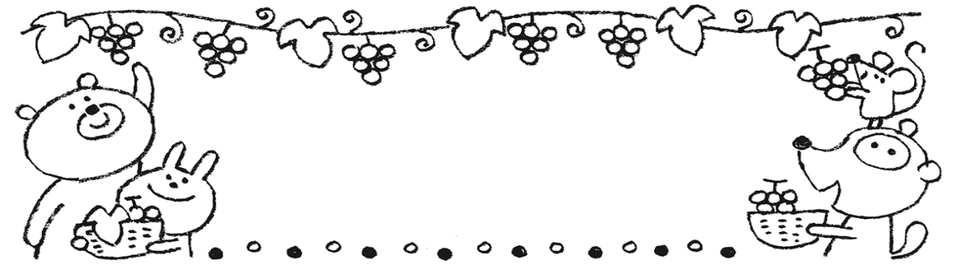

≪めざすこども像≫　　　　　　　　　　　　　　　　　　　　　　　　　☎４２－０２９６

☆思いやりのある子

☆自分の思いや考えを表現できる子

☆意欲的に遊び、楽しむ子

☆

☆

吉美こども園だより　9月号

令和7年8月２０日発行



40度に迫る猛暑が連日続いた7月でしたが、8月もまだまだその暑さが続いています。お盆を過ぎると暑さもひと段落し、少しずつ秋の訪れが感じられるかな…と期待していますが、どうでしょうか？夏の疲れが出る頃です。体調には十分に注意し、休息をとりながら無理をしないようにしましょう。

　さて、そんな暑い夏でしたが、4・5歳クラスの子どもたちは、川遊びを体験するために、奥上林にある鳥垣渓谷に行ってきました。最初はドキドキハラハラ。子どもたちもぬるぬるしている石で滑りそうになってドキッ！ゆっくり一歩一歩確かめながら進んだり、水しぶきをあげながらバシャバシャと豪快に進んだり…でも、みんな初めて足を水につけた時に思わず『冷たい！』『気持ちいい！』と…みんなとても楽しそうでした。河原には、沢蟹やあめんぼう、小魚などがいて手で捕まえようとみんな一生懸命！沢蟹が石の下に隠れていることを発見！石をめくっては探していました。また、川の流れに気づき、葉っぱを流して楽しんだり、河原に座り込んで水の冷たさや流れを感じ味わったり…それぞれ自然を満喫することができました。帰り際には『まだ遊びたい！』『また来たい！』と名残惜しそうな子どもたちでした。

　そして、もう一つのお楽しみは5歳児のお泊り保育！不安を感じながら当日を迎えた子もいましたが、それを乗り越え、着替えや片付け、持ち物の管理なども全てお友だちと一緒に自分のことは自分でやりました。一人で泊まる心細さもあったと思いますが、お友だちや先生がずっと一緒で、次々にお楽しみが続き、気が付けば、あっという間の一日でした。夜も疲れたのか、みんな早々に眠りにつき、朝までぐっすりでした。目覚めた時の子どもたちの清々しい表情を見ていると、この2日間の体験が一人ひとりの子どもたちの楽しい思い出となり、大きな自信になったのでは…と感じました。また、お迎えに来られたおうちの方々の子どもたちを見る優しい表情を見ていると、我が子の存在の大きさと愛おしさをあらためて感じたお泊りだったのだろうと思いました。ご協力いただき、ありがとうございました。

　　　　　　　　　　　　　　　　　　　　　　　　　　　　　　　　　　　　　　　　　　　　　園長　多田　綾子

１日(月)　防災訓練・安全点検・ベビーさくらんぼ≪未就園児の0歳児の親子対象≫

３日(水)　さくらんぼ≪未就園児の親子対象：寒天あそび≫

６日（土）　希望保育

８日（月）　ベビーさくらんぼ≪0歳児の親子対象≫・八田中体験学習～１０日

9日（火）　離乳食講座

１０日（水）　さくらんぼ≪未就園児の親子対象：敬老の日製作≫

12日（金）　きみっこひろば

１３日（土）　希望保育

１７日(水)　さくらんぼ≪未就園児の親子対象：センサリートイ作り≫

１９日（金）　4・5歳児親子バス遠足・まごころ弁当

２０日（土）　希望保育

２２日（月）　ベビーさくらんぼ

２４日(水)　さくらんぼ≪未就園児の親子対象：８・９月生まれの誕生会)

２６日(金)　年中児サポート事業９：００～１２：００（めろん組）

２７日（土）　希望保育

２８日(土)　ほっと朝市(地域の方の一緒にこども園もお茶体験やお茶席ブース、さくらんぼひろばの出し物など)

＊１０月の予定

１１日（土）　秋まつり

２２日(水)　清山荘訪問(めろん組）

３１日（金）　園内研修（井桁容子先生をお招きして園内研修を行います）・綾中ブロック研







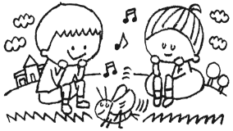

☆お知らせとお願い☆

☆登降園の打刻について…いつもお忙しい中、登降園の打刻にご協力いただきありがとうございます。玄関のタブレットでの打刻は、必ず**保護者の方が**行っていただきますようお願いします。

☆用品の値上げについて…入園のしおりでもお知らせしていますが、物価の高騰により、実費で購入していただいているパンツの代金が値上がりをする予定です。年度途中で申し訳ありませんが、ご承知下さい。

☆よろしくお願いします！…西山美幸栄養士が８月からお世話になっています。どうぞよろしくお願いします。

☆ありがとうございました…多田町の河北様から加茂なす・すいか、里町の四方裕之様からかぼちゃをいただきました。ありがとうございました。

≪今月のねらい≫

0歳児…保育者と一緒に水や寒天などに触れ、感触を楽しもうとする。

1歳児…保育者と一緒に戸外あそびや体を動かしてあそぶことを楽しむ。

2歳児…体を動かしたり、色々な感触に触れたりしながらあそびを楽しむ。

3歳児…友達や保育者と一緒に思いきり体を動かしてあそぶことを楽しむ。

4歳児…戸外で体を動かしたり、友だちと一緒にルールのある遊びをしたりして楽しむ。

5歳児…様々な感触に触れて友だちと一緒に考えながら遊ぶことを楽しむ。

ぶどう組お泊り保育

7月２５日、２６日はぶどう組のお泊り保育がありました。子どもたちは、お家の方と離れて　　　　　　　乳児クラスの様子

お友だちと一緒に過ごし、色んな経験を積みました。科学館、クッキング、スイカ割り、先生たち　　　　　ばなな組のみずあそび…暑さ　　　　もも組…あそびがダイナミックになって

からのお楽しみ…楽しかったね✨　　　　　　　　　　　　　　　　　　　　　　　　　　　　　　　　　　　　　　　　　　　対策のため室内で。　　　　　　　　　　　きます！　　　　　　　　　ほっと一息…☺

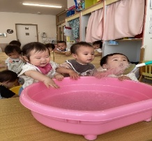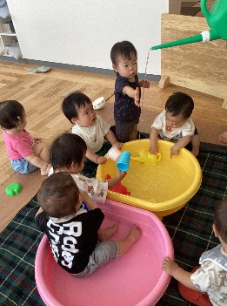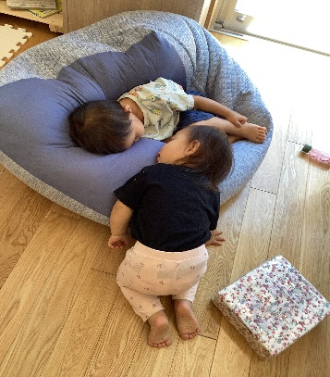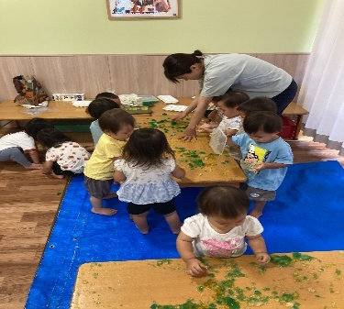

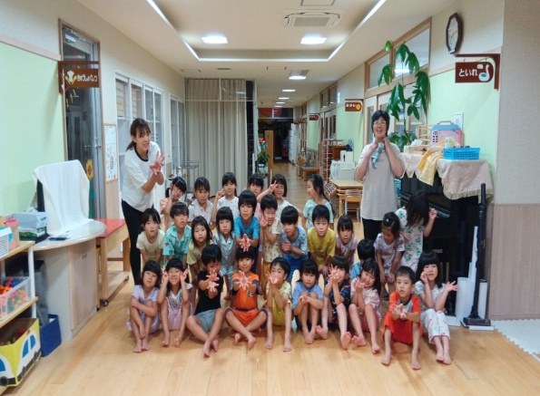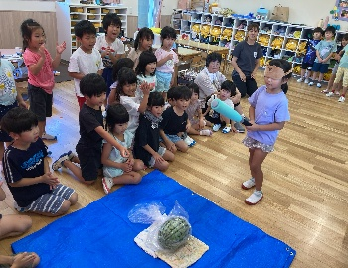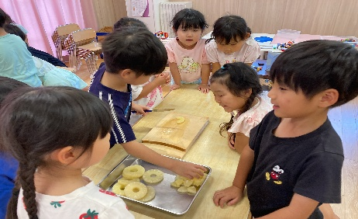みんなで盛り上がったスイカ割り🍉　　　　　　　　　　　　おやつはフルーツゼリー💗

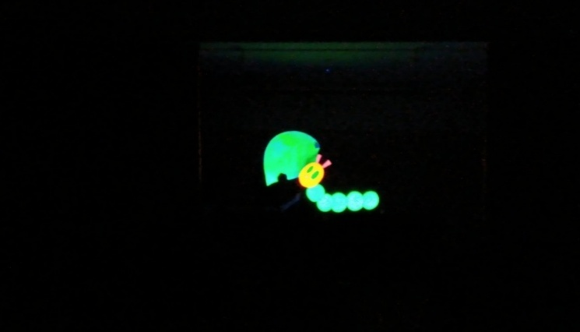

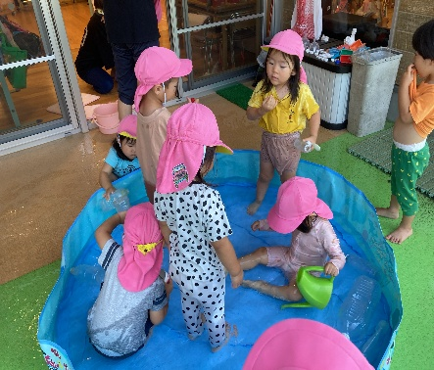　　　　　　　　　　　　　　　　　　　　　　　　　　　　　　　　　　お楽しみは、「はらぺこあおむし」の　　　　　　　　いちご組…テラスでプールあそびや感触あそびをしたよ！

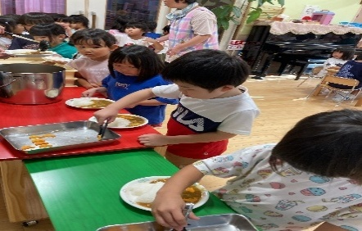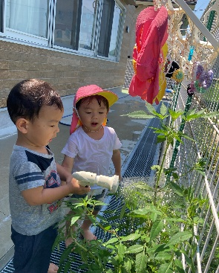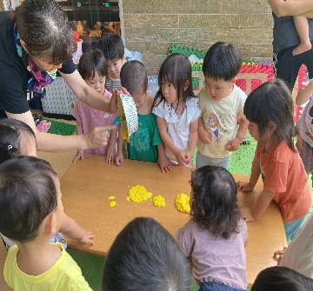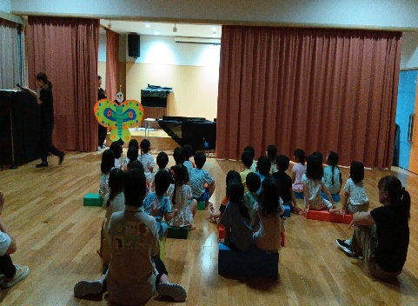　　　　　　　　　　　　　　　　　　　　　ブラックシアター✨✨と花火大会

